信阳市公安局涉案财物管理服务项目

单一来源采购文件

项目编号：信财单一采购-2025-3

采 购 人：信阳市公安局
采购代理机构：河南昂拓工程咨询有限公司
日 期：二零二五年三月

致政府采购供应商和代理机构的一封信
尊敬的政府采购供应商、代理机构：
您好！非常感谢您一直以来对信阳市政府采购活动的关心和支持！
近年来，信阳市财政局坚持以“服务企业、服务市场、服务基层”为出发点，以规范制度为抓手，以便民利企为目标，通过完善政府采购制度，优化政府采购流程，压缩办理时限，持续提升政府采购电子化水平，推进政府采购工作高效、规范、阳光运行。

为持续优化信阳市政府采购领域营商环境，信阳市财政局成立优化营商环境工作领导小组，定期召开优化营商环境调度会、推进会，党组成员带头解决重大问题，带头完成节点任务，带头落实惠企政策，以工作机制创新推进工作延伸。一是持续为各交易主体提供优质服务。在法律职权内明确采购人主体责任，减少审批事项；汇编印发政府采购相关政策规定和政府采购操作指南及流程图，方便各交易主体参与我市政府采购活动；启用“不见面开标评标”系统，实现招标采购的全流程电子化。二是落实惠企政策。免收招标文件费用、投标保证金、履约保证金，货物类、服务类政府采购项目免收质量保证金，工程类政府采购项目收取不超过合同金额3%的质量保证金，且不得以现金形式收取，建议采购人根据项目实际情况免收质量保证金；给予中小微企业价格扣除优惠，货物服务采购项目给予小微企业报价的15%-20%（工程项目为5%）扣除优惠，用扣除后的价格参与评审；鼓励采购人提高首付款或预付款比例，首付款或预付款支付比例原则上不低于合同金额的50%，对于中小微企业，首付款或预付款支付比例可提高至不低于合同金额的70%；加大政府采购合同融资政策宣传，推进政府采购合同融资，为中标企业开辟融资“绿色通道”。三是设置政府采购项目服务专员，提供全流程服务。信阳市财政局在每个部门预算科室设立一名政府采购项目服务专员，全流程为中标供应商服务。在政府采购项目中，遇到任何问题均可以和服务专员联系，如采购人不按照规定签订合同、不按照合同约定对项目履约验收、不按照合同约定付款等问题。
尽管做了一些工作，但我们深知，离贵公司的期望还有差距。恳请贵公司对我们的工作提出宝贵意见，并持续给予关注、支持和监督！
凡涉及信阳市政府采购领域营商环境的任何问题，贵公司均可通过专线电话0376-6699123、电子邮箱czyszb228@163.com，与信阳市财政局优化营商环境办公室随时沟通交流，我们将竭诚为各位供应商服务，全力解决贵公司遇到的困难。
再次感谢贵公司对信阳市政府采购工作的关心和支持！让我们携起手来为“美好生活看信阳”做出财政贡献！

信阳市财政局
2025年3月

电子招投标特别提示

一、供应商（供应商）注册
凡有意参加本项目的供应商（供应商），请登录“全国公共资源交易平台（河南省·信阳市）（https://ggzyjy.xinyang.gov.cn）”网站进行交易主体自主注册，按网站公告通知有关要求填报企业信息并上传有关原件扫描件至诚信库，不需携带原件到信阳市公共资源交易中心进行审核。供应商（供应商）应对所上传材料的真实性、合法性、有效性负责，其上传的信息将全部对外公示，接受社会监督。
二、办理CA数字证书
完成企业诚信库注册后，必须办理CA数字证书方可在网上办理招投标相关业务。供应商（供应商）根据《信阳市公共资源交易网》左侧下载中心有关办理CA数字证书的要求，准备好CA办理所需资料，到信阳市公共资源交易中心一楼CA窗口现场办理CA数字证书。
三、招标（采购）文件获取方式
供应商（供应商）凭CA数字证书登录会员系统后，即可按网上提示免费下载招标（采购）文件及资料（操作程序详见信阳市公共资源交易中心网站下载中心栏目里供应商操作手册）。采购文件(*.XYZF格式)下载后需使用“信阳市响应文件制作工具软件”打开（该工具软件可在“全国公共资源交易平台（河南省·信阳市）（https://ggzyjy.xinyang.gov.cn）”网站下载中心栏目内下载或文件领取页面下载）。
四、投标（响应）文件制作
投标（响应）文件应使用信阳市公共资源交易系统响应文件制作专用工具软件编制，投标（响应）文件格式为“*.XYTF”。
供应商（供应商）须在投标（响应）文件递交截止时间前制作并提交。
五、投标（响应）文件的签字和盖章要求
1、投标（响应）文件格式中所有要求供应商（供应商）加盖公章的地方都须加盖供应商（供应商）的 CA 印章。
2、投标（响应）文件格式中所有要求法定代表人或其委托代理人签字或盖章的地方（不含授权委托书委托人签字）都须加盖法定代表人CA 印章。
六、响应文件份数
加密的电子投标（响应）文件壹份（*.XYTF 格式，在会员系统指定位置上传）。
七、投标（响应）文件的递交
1、电子投标（响应）文件的递交
各投标（供应商）人应在响应文件提交时间前上传加密的电子投标（响应）文件（*.XYTF）到会员系统的指定位置。上传的电子响应文件应使用供应商CA数字证书认证并加密。上传时必须得到交易系统“上传成功”的确认回复后方为上传成功。请供应商（供应商）在上传前务必认真检查上传投标（响应）文件是否完整、正确。
2、除电子投标（响应）文件外，不再接受任何纸质文件、资料原件等。
八、澄清与变更
如有疑问，以书面形式（包括信函、电报、传真等可以有形表现所载内容的形式），要求招标人（采购人）对招标（采购）文件予以澄清。澄清或修改的内容在信阳市公共资源交易系统“变更公告”或“答疑文件”菜单进行发布，供应商（供应商）应在投标（响应）文件递交截止时间前及时查看澄清或修改内容，因供应商（采购人）未及时查看而造成的后果自负。
九、其他注意事项
1、供应商编制响应文件时，涉及的营业执照、资质、获奖、社保、纳税等固定内容可在交易中心主体信用信息中录入。
2、供应商编制响应文件时，涉及营业执照、资质、业绩、获奖、人员、财务、社保、纳税、各类证书等内容，须扫描编制在响应文件内。评委评审只需依法对响应文件进行评审，并以响应文件的响应为唯一评审依据，不再比对主体信用信息。
3、采购人或代理机构在发布中标公告或候选人公示时需同时将中标人或第一中标候选人响应文件中的营业执照、资质、业绩、获奖、人员、财务、社保、纳税、各类证书、标的名称、规格型号同时公告（涉及供应商商业机密除外），强化社会监督。
4、潜在供应商有异议的，可以在公告发布之日起七个工作日内，以书面形式同时向采购人与招标代理机构提交质疑函和必要的证明材料。质疑函应当包括下列内容：（一）供应商的姓名或者名称、地址、邮编、联系人及联系电话；（二）质疑项目的名称、编号；（三）具体、明确的质疑事项和与质疑事项相关的请求；（四）事实依据；（五）必要的法律依据；（六）提出质疑的日期。供应商为自然人的，应当由本人签字；供应商为法人或者其他组织的，应当由法定代表人、主要负责人，或者其授权代表签字或者盖章，并加盖公章。（企业营业执照复印件及本人身份证复印件（加盖单位公章）一并提交），以质疑函接收确认日期作为受理时间；逾期未提交或未按照要求提交的质疑函将不予受理。
十、特别提醒
响应文件中的扫描件，在确保清晰的前提下，每张最好控制在 500kb 内，生成的加密电子响应文件最好不要超过50MB。

目 录
第一章 单一来源采购公告 7
第二章 供应商须知 10
第三章 合同格式及合同条款 19
第四章 技术规格及要求 27
第五章 响应文件格式 33

一、采购项目名称：信阳市公安局涉案财物管理服务项目
二、采购项目编号：信财单一采购-2025-3
三、项目预算金额：8000000.00元
四、采购需求（包括但不限于标的的名称、数量、简要技术需求或服务要求等）
1、采购内容：信阳市公安局涉案财物管理服务。
2、资金来源：财政资金。
3、质量要求：符合国家及相关行业规定达到合格标准。
4、合同履行期限：一年。
5、服务期：一年。
6、服务地点：采购人指定地点。
7、是否接受进口产品：否。
8、本项目是否接受联合体投标：否。
五、拟定单一来源供应商名称及地址
1、供应商名称：信阳宝泰保安服务有限公司
2、供应商地址：信阳市师河区鸡公山大街西侧 (原中级人民法院)
六、供应商资格要求：
1、供应商应符合《中华人民共和国政府采购法》第二十二条规定：
（1）具有独立承担民事责任的能力；
（2）具有良好的商业信誉和健全的财务会计制度（提供2023年度或2024年度财务审计报告或开户行出具的资信证明）；
（3）具有履行合同所必需的设备和专业技术能力；（需有具备履行合同所必须的设备和专业技术能力承诺函，格式自拟）；
（4）具有依法缴纳税收和社会保障资金的良好记录（2024年6月以来任意3个月纳税证明和缴纳社会保障证明）；
（5）参加政府采购活动近三年内，在经营活动中没有重大违法记录书面声明；（需有前三年内在经营活动中没有重大违法记录承诺函，格式自拟）；
（6）法律、行政法规规定的其他条件。
2、根据《关于在政府采购活动中查询及使用信用记录有关问题的通知》（财库【2016】125号）的规定，对列入失信被执行人、重大税收违法案件当事人名单（税收违法黑名单/重大税收违法失信主体）、政府采购严重违法失信行为记录名单的供应商，拒绝参与本项目政府采购活动；供应商应通过“信用中国”网站（www.creditchina.gov.cn）查询“失信被执行人”、“重大税收违法案件当事人名单（税收违法黑名单/重大税收违法失信主体）”，中国政府采购网（www.ccgp.gov.cn）查询“政府采购严重违法失信行为记录名单”，提供查询网页截图；
七、获取单一来源文件
1、时间：2025年3 月21 日至2025年 3 月27 日，每天上午00：00至12：00，下午12：00至23：59（北京时间，法定节假日除外）。
2、地点：凡有意参加本项目的投标人，请登录“信阳市公共资源交易中心（https://ggzyjy.xinyang.gov.cn）”网站进行交易主体自主注册，按网站公告通知有关要求填报企业信息并上传有关原件扫描件至诚信库，不需携带原件到信阳市公共资源交易中心进行审核。完成企业诚信库注册后，必须办理CA数字证书方可在网上办理招投标相关业务。投标人根据信阳市公共资源交易网通知公告栏目中《关于信阳市公共资源交易平台数字证书（CA）互认系统正式上线运行的通知》要求，自行选择CA数字证书服务商，线上、线下办理CA数字证书。
3、方式：投标人凭CA数字证书登录会员系统后，即可按网上提示免费下载招标文件及资料（操作程序详见信阳市公共资源交易网网站下载中心栏目里投标人操作手册）。招标文件(*.XYZF格式)下载后需使用“信阳市投标文件制作工具软件”打开（该工具软件可在“信阳市公共资源交易网https://ggzyjy.xinyang.gov.cn”网站下载中心栏目内下载或招标文件领取页面下载）。请投标企业报名下载招标文件后，及时关注系统业务菜单（“答疑澄清文件领取”、“控制价文件领取”）内该项目是否有的新的答疑澄清文件或控制价文件。如有请直接下载，不再另行通知。
4、售价：0元
八、响应文件提交的截止时间及地点
1、时间：2025年 3 月 28 日9时30分（北京时间）。
2、信阳市公共资源交易中心第 六 开标厅
3、地点：投标人必须在投标截止时间前通过信阳市公共资源交易中心电子招投标系统上传电子响应文件(*.XYTF格式)，上传的响应文件应使用投标人CA数字证书认证并加密。
4、本项目采用“不见面开标”交易方式，不见面开标大厅网址为 https://ggzyjy.xinyang.gov.cn/BidOpening，供应商无需寄送和递交非加密的电子投标文件，无需到现场参加开标会议，无需到达现场提交原件资料。
供应商应当在投标截止时间前，使用供应商CA数字证书登录不见面开标大厅，在线签到并准时参加开标活动，并在规定时间内完成投标文件解密、答疑澄清等。
逾期解密或者没有准时在线参加开标活动导致的一切后果供应商自行承担。
不见面开标服务的具体事宜，请查阅信阳市公共资源交易中心网站首页—下载中心—信阳市不见面开标大厅系统操作手册 。
特别提示：供应商在线签到时，应如实准确的填写授权委托人的联系电话，开标当天请务必保证电话保持畅通。
5、由于交易中心系统升级，请各投标单位在新系统中重新入库，再下载招标文件。
6、监督部门信息
监督单位：信阳市财政局政府采购科
联系电话：0376-6699188
7、本项目按照不高于《河南省招标代理服务收费指导意见》豫招协【2023】002号文件的规定收取代理费用，服务费金额86000元。
九、发布公告的媒介及招标公告期限
本次招标公告在《河南省政府采购网》、《中国采购与招标网》、《全国公共资源交易平台（河南省•信阳市）》上发布，招标公告期限为五个工作日。
十、联系方式
1.采购人信息
名 称：信阳市公安局
地 址：平桥区新二十四大街38号
联 系 人：吴君君
联系方式： 0376-6521610
2.采购代理机构：河南昂拓工程咨询有限公司
地址：信阳市五星路审计胡同8号
联系人：黄永龙
电话：15225309322
3.项目联系方式
联系人：黄永龙
电话：15225309322

第二章 供应商须知
供应商须知前附表
序号 | 名称 | 编列内容
1 | 采购人 | 采购人：信阳市公安局  地 址：信阳市平桥区新二十四大街38号  联 系 人：吴女士  电 话：0376-6521610
2 | 采购代理机构 | 采购代理机构：河南昂拓工程咨询有限公司  地址：信阳市五星路审计胡同8号  联系人：黄永龙  电话：15225309322
3 | 项目名称及  项目编号 | 项目名称：信阳市公安局涉案财物管理服务项目  项目编号：信财单一采购-2025-3
4 | 项目预算 | 8000000.00元  供应商报价不得超出上述预算价，否则投标无效。
5 | 资金来源 | 财政资金
6 | 采购内容 | 信阳市公安局涉案财物管理服务项目
7 | 合同履行期限 | 一年
8 | 质量要求 | 符合国家及相关行业规定达到合格标准
9 | 验收及付款方式 | 以签订合同为准
10 | 服务期 | 一年
11 | 供应商资格要求 | 1、供应商应符合《中华人民共和国政府采购法》第二十二条规定：  （1）具有独立承担民事责任的能力；  （2）具有良好的商业信誉和健全的财务会计制度（提供2023年度或2024年度财务审计报告或开户行出具的资信证明）；  （3）具有履行合同所必需的设备和专业技术能力；（需有具备履行合同所必须的设备和专业技术能力承诺函，格式自拟）；  （4）具有依法缴纳税收和社会保障资金的良好记录（2024年6月以来任意3个月纳税证明和缴纳社会保障证明）；  （5）参加政府采购活动近三年内，在经营活动中没有重大违法记录书面声明；（需有前三年内在经营活动中没有重大违法记录承诺函，格式自拟）；  （6）法律、行政法规规定的其他条件。  2、根据《关于在政府采购活动中查询及使用信用记录有关问题的通知》（财库【2016】125号）的规定，对列入失信被执行人、重大税收违法案件当事人名单（税收违法黑名单/重大税收违法失信主体）、政府采购严重违法失信行为记录名单的供应商，拒绝参与本项目政府采购活动；供应商应通过“信用中国”网站（www.creditchina.gov.cn）查询“失信被执行人”、“重大税收违法案件当事人名单（税收违法黑名单/重大税收违法失信主体）”，中国政府采购网（www.ccgp.gov.cn）查询“政府采购严重违法失信行为记录名单”，提供查询网页截图；
12 | 是否接受联合体  投标 | 不接受
13 | 供应商提出问题的截止时间 | 递交响应文件的截止之日3日前
14 | 采购人澄清的  时间 | 递交响应文件的截止之日3日前
15 | 供应商收到澄清后的确认时间 | 供应商在收到澄清后的当日，以加盖公章的确认函（可采用扫描件电子邮件）的形式进行书面确认
16 | 构成响应文件的  其他材料 | 按单一来源采购文件要求
17 | 投标有效期 | 60日历天（投标截止之日起）
18 | 投标保证金 | 无
19 | 响应文件的制作 | 1.投标人通过“信阳市公共资源交易网（https://ggzyjy.xinyang.gov.cn）”网站下载中心栏目内下载或招标文件领取页面下载“信阳市投标文件制作工具软件”。  2.使用“信阳市投标文件制作工具”软件制作生成加密版和非未加密的电子投标文件，软件操作手册可在网站下载中心下载或打开软件后在右上角菜单内领取。  3.投标人在电子投标文件制作完成后生成投标文件时须加盖电子签章/签名。其他要求签字盖章的投标文件格式内容，如无法进行电子签章/签名，投标人可将盖章/签名后的扫描件上传到电子投标文件中。开标一览表报价将作为电子开标的唱标依据。  4.招标文件格式所要求包含的全部资料应全部制作在投标文件内，严格按照本项目招标文件所有格式如实填写（不涉及的内容除外），不应存在漏项或缺项，否则将存在投标文件被拒绝的风险。  5.投标人编辑电子投标文件时，最后一步生成电子投标文件（*.XYTF 格式和*.NXYTF格式）时，请使用本单位的企业 CA 数字证书。
20 | 响应文件签字和  盖章要求 | 响应文件格式要求签字或盖章的均应加盖供应商公章并由其法定代表人或其委托代理人签字
21 | 响应文件的递交 | 1、电子响应文件的递交  供应商应在投标截止时间前上传加密的电子响应文件（*.XYTF）到会员系统的指定位置。上传时必须得到电脑“上传成功”的确认回复后方为上传成功。请供应商在上传前务必认真检查上传响应文件是否完整、正确。  2、本项目采用“不见面开标”交易方式，不见面开标大厅网址为 https://ggzyjy.xinyang.gov.cn/BidOpening，投标人无需寄送和递交非加密的电子响应文件，无需到现场参加开标会议，无需到达现场提交原件资料。  投标人应当在投标截止时间前，使用投标人CA数字证书登录不见面开标大厅，在线签到并准时参加开标活动，并在规定时间内完成响应文件解密、答疑澄清等。  逾期解密或者没有准时在线参加开标活动导致的一切后果投标人自行承担。  不见面开标服务的具体事宜，请查阅信阳市公共资源交易中心网站首页—下载中心—信阳市不见面开标大厅系统操作手册。  特别提示：投标人在线签到时，应如实准确的填写授权委托人的联系电话，开标当天请务必保证电话保持畅通。
22 | 响应文件份数 | 加密的电子响应文件壹份（*.XYTF 格式，在会员系统指定位置上传）
23 | 开标时间和地点 | 时间：2025年 3 月 28 日9时30分（北京时间）  地点：信阳市公共资源交易中心第 六 开标室
24 | 开标程序 | 见单一来源采购文件协商程序
25 | 协商小组的组建 | 协商小组构成：3人，其中业主评委1人，技术、经济类专家2人；  协商小组确定方式：由采购人依法在政府采购专家库中抽取。
26 | 协商小组推荐成交候选人的人数 | 1名
27 | 履约保证金 | 无
28 | 代理服务费 | 按照河南省招标代理服务收费指导意见（豫招协【2023】002号）文件收取，由中标供应商向代理机构支付。
29 | 其他 | 如单一来源采购文件出现前后不一致，以供应商须知为准。
（一） 总则
1 适用范围
1.1 本单一来源采购文件仅适用于本单一来源采购项目中所述的单一来源采购。
2 定义
2.1“采购人”系指本次采购项目的采购人。
2.2“采购代理机构”系指本次采购项目的代理机构。
2.3“供应商”、“投标人”系指在中国境内注册、具有本采购项目采购能力、领取单一来源采购文件并提交响应文件的供应商。
3 合格的供应商
3.1符合本须知规定的条件，收到采购人或采购代理机构的正式邀请并按规定凭CA数字证书登录会员系统后，即可按网上提示下载单一来源采购文件(*.XYZF格式)及资料；
3.2按单一来源采购文件要求提交响应文件；
3.3遵守供应商各项承诺、义务和纪律。
4 投标费用
4.1 无论协商过程中的作法和结果如何，供应商自行承担所有与参加投标活动有关的全部自身所发生的费用。
（二） 单一来源采购文件说明
5 单一来源采购文件的构成
5.1 单一来源采购文件用以阐明所需标的物、协商程序和合同条款等内容；单一来源采购文件由下述部分组成：
（1）单一来源采购公告
（2）供应商须知
（3）合同格式及合同条款
（4）技术规格及要求
（5）响应文件格式
6 单一来源采购文件的澄清、修改及补充
6.1供应商应仔细阅读和检查单一来源采购文件的全部内容。如发现缺页或附件不全，应及时向采购人提出，以便补齐。如有疑问，应在供应商须知前附表规定的时间前在信阳市公共资源交易中心电子招投标系统上进行提问，要求采购人对单一来源采购文件予以澄清。
6.2单一来源采购文件的澄清将在供应商须知前附表规定的投标截止时间3天前在信阳市公共资源交易中心电子招投标系统“变更公告”或“答疑文件”将澄清内容予以发布，但不指明澄清问题的来源。如果澄清发出的时间距投标截止时间不足3天，相应延长投标截止时间。供应商应在响应文件递交截止时间前及时查看澄清内容，因供应商未及时查看而造成的后果自负。
6.3供应商在协商截止时间前，应通过信阳市公共资源交易中心电子招投标系统随时查看有关该项目单一来源采购文件的澄清、修改等内容。否则，其风险应由供应商自行承担。单一来源采购文件的澄清、修改、补充等内容均以网上答疑形式明确的内容为准。当单一来源采购文件的澄清、修改、补充等在同一内容的表述上不一致时，以最后发出的网上答疑为准。
（三）响应文件的编写
7 要求
供应商应仔细阅读单一来源采购文件的所有内容，按单一来源采购文件的要求制作并提交响应文件；供应商应保证所提供的全部资料的真实性、准确性、有效性，并使其对单一来源采购文件的实质性要求作出完全的响应，否则，其响应文件可能被拒绝。
8语言及计量单位
8.1单一来源采购文件、响应文件以及来往信函，在未获得采购人特别要求时，应以中文书写。
8.2除在单一来源采购文件的技术规格中另有规定外，计量单位应使用中华人民共和国法定计量单位。
9响应文件的组成
供应商应对响应文件的每项内容做详细说明，该说明要有充分的解释和依据。响应文件的编制应包括但不限于以下内容。
响应文件应包括下列部分：
(一)、投标函及投标函附录
(二)、法定代表人身份证明或授权委托书
(三)、分项报价表
(四)、投标技术参数及说明书
(五)、资格审查资料
(六)、其他材料
10 响应文件格式
供应商应按单一来源采购文件第五章提供的响应文件格式，编写、填报响应文件。
11 投标报价
11.1供应商提供的报价应在不低于供应商成本的基础上根据市场行情和自身实力自主报价，且供应商报价不得高于采购单位预算价，供应商的投标报价均为目的地交验价，包括完成招标全部内容的服务费用、相关税款、售后等与采购项目相关的款项等及一切不可预见的费用。
11.2供应商应按单一来源采购文件第五章提供的响应文件格式填写报价。成交价格以协商最终确定报价为准。
12货币
响应文件中所有报价的币种一律采用人民币填报。
13 技术响应文件
13.1供应商须提交证明其采购能力符合单一来源采购文件规定的技术响应文件，作为响应文件的一部分。
13.2上述文件可以是文字资料、图纸和数据。
14供应商资格的证明文件
供应商必须提交证明其有资格进行谈判和有能力履行合同的文件，作为响应文件的一部分。
15 投标保证金
本项目不要求提供投标保证金。
16 投标报价有效期
16.1投标有效期见本须知前附表。
16.2在投标有效期内，供应商不得要求撤销或修改其响应文件。
16.3出现特殊情况需要延长投标有效期的，采购人以书面形式通知所有供应商延长投标有效期。供应商同意延长的，不得要求或允许修改其响应文件；供应商拒绝延长的，其投标失效。
17 响应文件的编制
17.1 响应文件应按响应文件格式使用信阳市公共资源交易中心电子招投标系统响应文件制作专用工具软件编制。其中，投标函附录在满足单一来源采购文件实质性要求的基础上，可以提出比单一来源采购文件要求更有利于采购人的承诺。
17.2 响应文件应当对单一来源采购文件有关合同履行期限、投标有效期、质量要求、采购内容等实质性内容作出响应。
17.3 电子响应文件签字和盖章的具体要求见“供应商须知前附表”。如委托代理人电子签章的，电子响应文件应附法定代表人签署的授权委托书。
（四）响应文件的递交
18 响应文件的递交及密封和标记
18.1供应商应在投标截止时间前上传加密的电子投标（响应）文件（*.XYTF） 到会员系统的指定位置。上传的电子响应文件应使用响应人 CA 数字证书认证并加密。上传时必须得到交易系统“上传成功”的确认回复后方为上传成功。请响应人在上传前务必认真检查上传投标（响应）文件是否完整、正确。
18.2 响应人递交响应文件的截止时间及地点：见投标人须知前附表。
18.3 除电子投标（响应）文件外，不再接受任何纸质文件、资料原件等。
18.4 本项目采用“不见面开标”交易方式，不见面开标大厅网址为 https://ggzyjy.xinyang.gov.cn/BidOpening，投标人无需寄送和递交非加密的电子响应文件，无需到现场参加开标会议，无需到达现场提交原件资料。
投标人应当在投标截止时间前，使用投标人CA数字证书登录不见面开标大厅，在线签到并准时参加开标活动，并在规定时间内完成响应文件解密、答疑澄清等。
逾期解密或者没有准时在线参加开标活动导致的一切后果投标人自行承担。
不见面开标服务的具体事宜，请查阅信阳市公共资源交易中心网站首页—下载中心—信阳市不见面开标大厅系统操作手册。
特别提示：投标人在线签到时，应如实准确的填写授权委托人的联系电话，开标当天请务必保证电话保持畅通。
19 递交响应文件的截止时间
递交响应文件的截止时间见本须知前附表。
20 迟交的响应文件
未在投标截止时间前上传电子投标（响应）文件的供应商，视为自动放弃其投标。
21 响应文件的修改和撤回
在规定的递交响应文件截止时间前，供应商可以多次修改或撤回已递交的响应文件，最终响应文件以递交截止时间前完成上传至信阳市公共资源交易中心交易系统最后一份响应文件为准。
（五）协商与确定成交供应商
22 协商
采购方在单一来源采购文件中规定的时间和地点组织协商。开标会由采购代理公司主持，唱响应文件中的总响应报价以及单一来源采购文件中其他明确要求的唱标内容。开标结束后，根据有关法律法规和单一来源采购文件的规定，对供应商的资格进行审查，审查供应商提交的资格证明材料是否齐全、完整（具体审查内容附后）。
23 协商小组
23.1采购方将按有关规定组建协商小组，协商小组成员人数以及技术、经济等方面专家的确定方式见供应商须知前附表。
23.2协商小组独立开展工作，对响应文件进行审查、澄清、评估。
23.3协商小组将对供应商的商业、技术秘密予以保密。
24 协商过程的保密性
凡是与审查、澄清、评价和比较的有关资料以及授予合同建议等，参与协商的人员均不得向其他供应商及与采购无关的其他人员透露。
25 协商程序
25.1成立协商小组，推选组长，讨论协商工作流程和要点；
25.2符合性评审标准。审查内容为响应性文件是否符合单一来源采购文件的要求、内容是否完整、价格构成有无计算错误、文件签署是否齐全、响应文件是否具有实质响应性以及报价合理性（具体审查内容附后）；
条款号 |  | 评审因素 | 评审标准
2.1.1 | 资格评审  标 准 | 符合《中华人民共和国政府采购法》第22条规定 | 符合第二章“供应商须知”第1.4项规定
2.1.1 | 资格评审  标 准 | 信用要求 | 符合第二章“供应商须知”第1.4项规定
2.1.2 | 符合性  评审标准 | 供应商名称 | 与营业执照一致
2.1.2 | 符合性  评审标准 | 响应函签字盖章 | 符合第六部分“响应文件格式”响应函签字盖章的要求
2.1.2 | 符合性  评审标准 | 响应文件格式 | 符合第六部分“响应文件格式”的要求
2.1.2 | 符合性  评审标准 | 响应内容 | 符合第二部分“供应商须知”的规定
2.1.2 | 符合性  评审标准 | 合同履行期限 | 符合第二部分“供应商须知”的规定
2.1.2 | 符合性  评审标准 | 质量要求 | 符合第二部分“供应商须知”的规定
2.1.2 | 符合性  评审标准 | 服务期 | 符合第二部分“供应商须知”的规定
2.1.2 | 符合性  评审标准 | 投标有效期 | 符合第二部分“供应商须知”的规定
2.1.2 | 符合性  评审标准 | 报价 | 报价不超过预算价

25.3协商小组成员应就采购项目的要求、市场价格、承诺等与供应商进行协商。单一来源采购，经过与供应商协商结束后，协商小组成员将要求供应商在规定的时间内最后进行报价（二次报价，原则上二次报价不得高于第一次报价，否则二次报价视为无效报价），即最终报价。
本项目采用“不见面开标”交易方式，第二轮报价在不见面开标系统上远程报价，不见面开标服务的具体事宜，请查阅信阳市公共资源交易中心网站首页—下载中心—信阳市不见面开标大厅系统操作手册https://ggzyjy.xinyang.gov.cn/BidOpening。
25.4确定成交事项：协商小组将根据符合采购需求，质量和货物相等且报价合理的原则确定成交供应商，并将结果通知供应商。
26 成交通知
26.1采购人按规定确定成交供应商后，在指定的政府采购信息发布媒体上发布成交公告，同时向成交供应商发出《成交通知书》。
26.2《成交通知书》将作为签订合同的依据。
27 变更数量的权力
采购人在授予合同时，保留对单一来源采购文件中规定的标的物数量予以调整的权力。
28签订合同
28.1成交供应商在接到《成交通知书》后，应及时与采购人联系，并按照指定的时间、地点与采购人签订合同。
28.2单一来源采购文件、成交供应商的响应文件及其协商过程中的澄清和承诺文件等，均为签订合同的依据，成交供应商不得再提出任何背离上述文件内容的条件或要求。
章

单一来源文件及其补充通知（如有）、答疑纪要（如有）、成交通知书、成交人的响应文件均为合同的组成部分。以双方实际签订为准。

信 阳 市
政府采购服务采购合同

（仅供参考）

甲方（采购人） ：
乙方（成交人） ：
为进一步规范刑事诉讼涉案财物管理工作，降低财政运行成本，根据《中华人民共和国政府采购法》、《中华人民共和国民法典》等相关法律，甲、乙双方本着平等、自愿、公平和诚实信用的原则，订立本合同。
一、合同文本构成
（一） 本合同条款；
（二） 成交通知书；
（三） 成交供应商的投标文件；
（四） 成交供应商在评标过程中作出的书面说明或承诺；
（五） 单一来源采购文件；
（六） 技术规格和要求；
（七） 本合同附件。
二、项目概况
项目名称： 信阳市公安局涉案财物管理服务项目
项目地点： 信阳市平桥产业集聚区招商服务中心西侧
项目内容： 乙方根据甲方的要求和委托授权，新建全省一流、全国先进的涉案财物管理中心，并承担涉案财物的移送、接收、管理和处置工作。
三、合同金额
合同总金额为人民币： 小写： （人民币）
大写：
四、费用支付
（一） 支付途径
分为三种： 1、国库支付； 2、甲方支付； 3、国库与甲方共同支付。
本合同的支付途径采用第 种，具体支付金额如下：
国库支付：
属国库支付的财政资金，在合同生效按照合同约定付款时，甲方应在规定的时间内提供验收清单，并提出支付申请。
（二）支付方式
合同签订，乙方提供涉案财物管理服务后一个月内支付合同金额的50%，11月底前支付至合同金额的100%；后续年度按每年4月份前支付50%，11月份前支付全年服务费。
五、服务期限及交付地点
1、服务期限： 。
2、交付地点： 。
六、甲方的权利和义务
1、甲方共同成立信阳市涉案财物管理工作领导小组，督促指导乙方规范运作管理中心，及时协调解决问题。
2、甲方定期或者不定期地对涉案财物管理工作开展督察检查，发现问题及时责令乙方整改纠正。
3、甲方单位办案人员应当严格按照法律法规和《信阳市涉案财物管理工作实施办法（试行）》的规定具体操作，因办案人员操作错误导致涉案财物发生损毁、灭失的，由其所在单位承担责任。
4、甲方有权依据实务需要，审核并要求乙方增加管理中心设施设备配置，完善涉案财物接收、保管、押运和处置的操作规程。
5、甲方根据投诉、督察情况，对乙方履约情况做综合评价。
6、甲方应按照合同约定及乙方履约情况支付相应的费用。
七、乙方的权利和义务
1、乙方负责管理中心库房及外围的安全值守，防止发生盗抢案件、火灾事故等危害涉案财物保管的情况。
2、乙方做到24小时不间断安全值守，并保证有一定现场力量随时快速处置突发情况。
3、乙方负责涉案财物的接收、清点、分类封装、出入库、盘库等工作以及配套的信息、档案工作，负责管理中心库房门的开启和关闭，负责涉案财物专用保管箱上锁和钥匙保管。
4、乙方可以根据甲方要求增加的管理中心设施设备配置以及人员配置，向甲方申请增加涉案财物管理服务项目经费。
5、乙方应按照岗位职责进行岗位分工，落实双人双岗，形成有效制约监督机制，切实防范内部管理风险。
6、乙方负责涉案财物管理信息系统的运维，做好系统维护升级、数据备份、保管员系统操作培训等工作，确保系统稳定有效，数据安全完整。
7、乙方有权按照合同及《信阳市涉案财物管理工作实施办法（试行）》等规定，拒绝甲方的违规违法操作指令，并报告工作领导小组。
8、乙方在接收、保管、押运、处置涉案财物期间，因操作不当或运输不善导致涉案财物发生损毁、灭失的，应当承担赔偿责任。
9、乙方应当妥善保管涉案财物的相关资料，并对服务内容进行保密，不得以任何方式擅自使用、复制、传播、散布、公布、向第三方披露，否则应当承担相应法律责任。保密义务不因本合同的终止而终止。
10、乙方派驻（包括新派驻和合同期内更换）工作人员，应加强内部审查，重点岗位人员应进行从业审查。工作人员名单应报甲方同意并抄送委托保管方。
11、乙方派驻工作人员数量应满足工作需要，建立定期交流和轮岗机制。
12、乙方应接受甲方及委托保管方不定期巡查，建立监督热线和投诉处理回访机制。
13、乙方提供中心城区公安分局及派出所涉案财物保管及取送件服务，在接到甲方及委托保管方委托保管要求后，应在48小时内完成涉案财物收取和入库工作。如遇特殊情况，征求甲方同意后，最高延长至12小时。
14、委托管理各政法单位对乙方的具体保管措施以保管合同为准。委托管理过程中，乙方应根据甲方及委托管理各政法单位要求，及时调整委托管理方案。
八、保险及赔偿条款
1、乙方应就本合同服务内容向有关保险机构办理保险手续，保险金额不低于人民币 1000 万元。
2、在本合同有效期内，乙方不得以任何理由中断或撤销保险。保险到期或发生理赔事项保险公司赔付后，乙方应及时续保。乙方未及时续保的，甲方有权代为办理保险手续，因此支出的一切费用由乙方承担。因乙方未及时办理保险手续或续保手续给甲方造成损失的，由乙方承担赔偿责任。
九、违约责任承担
1、若乙方未履行或未完全履行安全保障义务，造成涉案财物丢失、损毁、虫蛀、霉烂、变质的，由乙方承担赔偿责任，赔偿金额一般按照评估价格计算。若对刑事诉讼案件定罪量刑产生影响的，按照评估价格的3倍赔偿。
2、若乙方未履行保密义务，除追究法律责任及其他责任外，每发生一起，乙方向甲方支付违约金每件10万元。
3、若因甲方工作人员的失误导致乙方保管财物毁损的由甲方单位承担责任。
4、保管的涉案财物由于自燃因素或财物本身属性等造成的自燃损耗，导致（价格）损失的，乙方应当可以免除责任。
十、不可抗力的处理
因战争、自然灾害等不可抗力导致甲乙双方或一方不能履行或不能完全履行有关义务时，甲乙双方相互不承担违约责任，但遇不可抗力的一方或双方应于不可抗力发生后及时将情况告知对方，并提供有关部门的证明，双方当事人均应及时采取措施避免和减少损失的扩大，在不可抗力影响消除后的合理时间内，一方或双方应当继续履行合同。
十一、法律适用和争议处理
1、双方签订的合同适用中华人民共和国法律法规。
2、有关合同的任何争议，双方应本着互谅、互让、诚信和务实的原则，共同协商解决，任何一方不得单方面变更或解除合同；若双方协商不成可向合同签订地人民法院提起诉讼。
十二、补充协议
《信阳市涉案财物管理工作实施办法（试行）》、《信阳市涉案财物管理中心管理工作实施细则（试行）》、《信阳市涉案财物管理中心工作人员岗位设置及职责》 为本合同重要组成部分。
合同未尽事宜，经双方协商可签订补充协议，所签订的补充协议与本合同具有同等的法律效力。
本合同于 年 月 日签订， 自 双方签字盖章 生效。
本合同一式 份，正本 份，甲方、乙方、市公共资源交易中心各执 份；
副本 份，具有同等法律效力。
甲 方： （公章） 乙 方： （公章）
地 址： 地 址：
法定代表人： 法定代表人：
委托代理人： 委托代理人：
电 话： 电 话：
开 户 银 行： 开 户 银 行：
帐 号： 帐 号：
行 号： 行 号：
年 月 日 年 月 日

章技术规格及要求

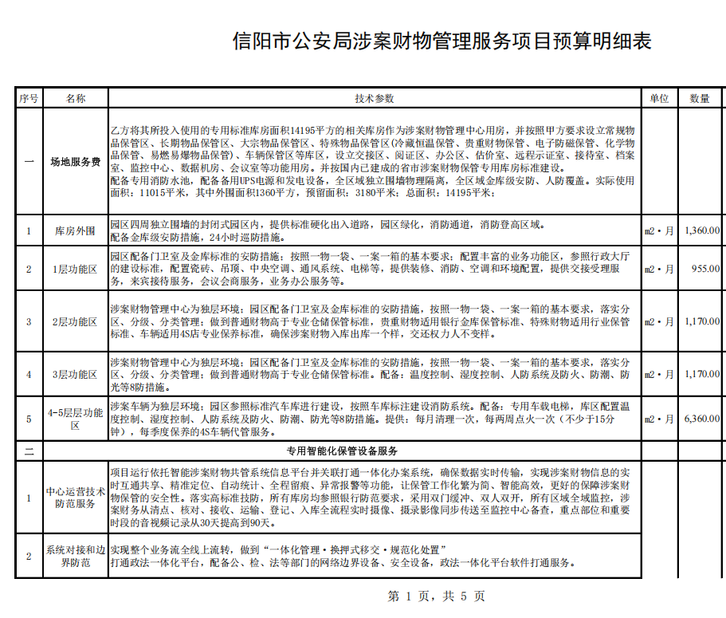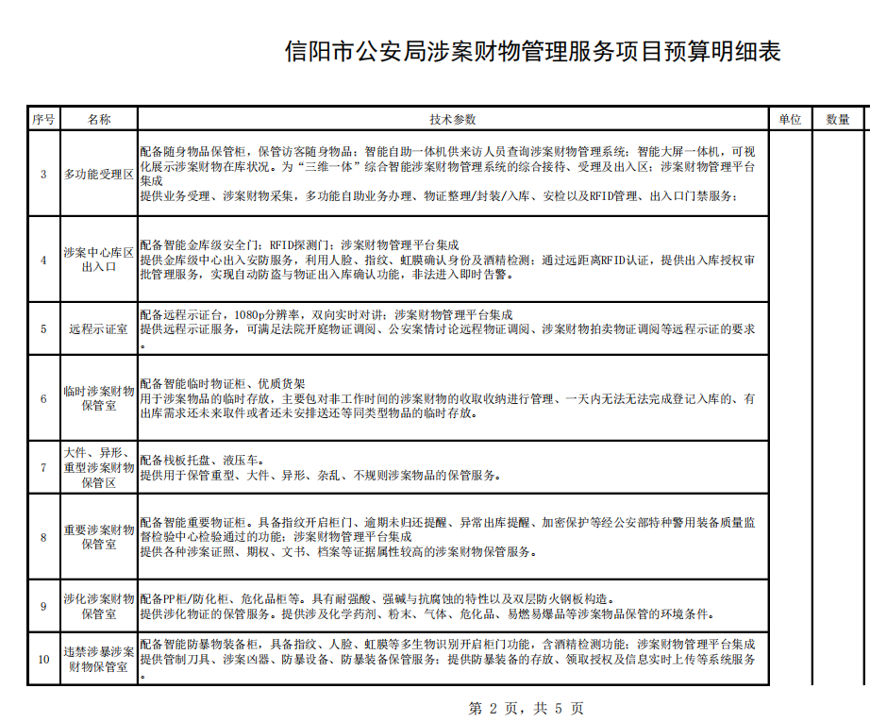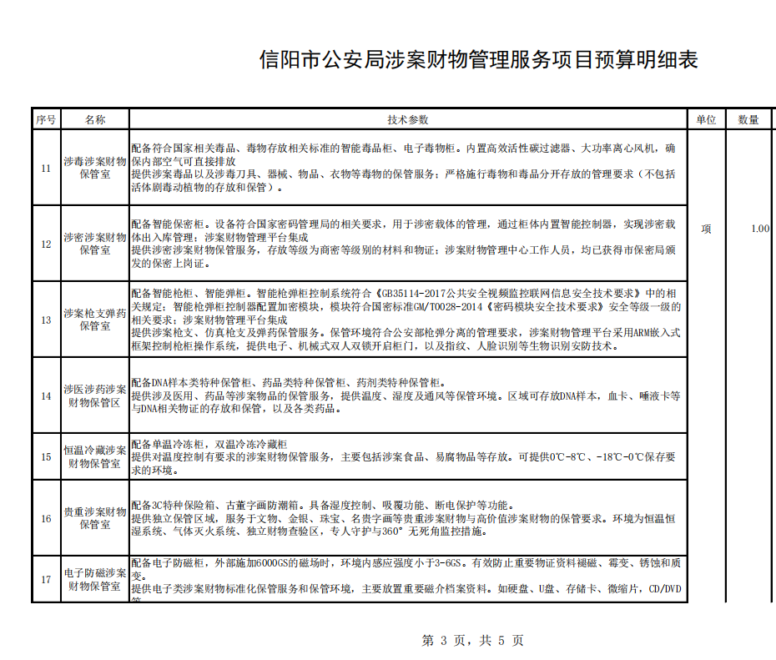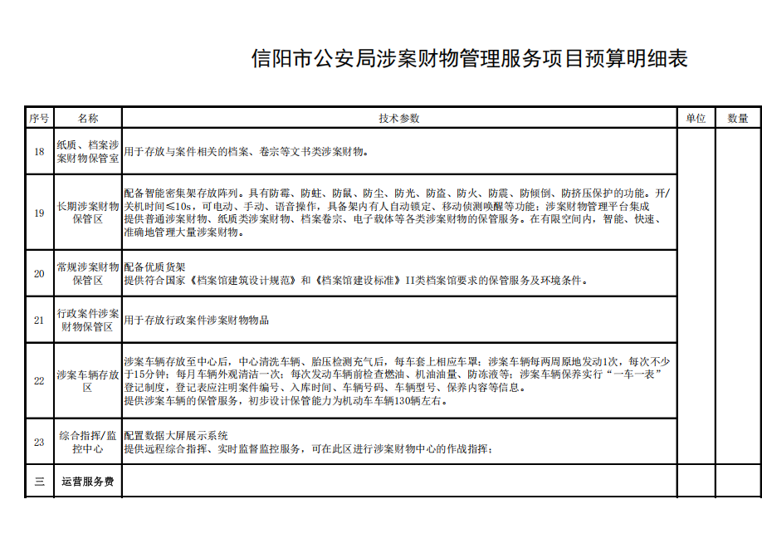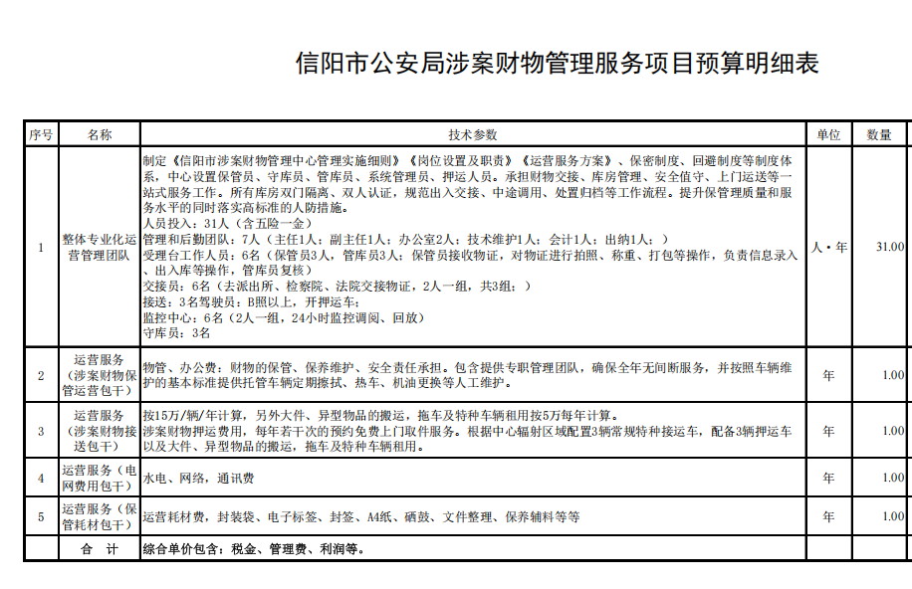

第五章 响应文件格式

（项目名称）

单一来源响应文件

项目编号：

供 应 商： （盖单位章）

法定代表人或其委托代理人：（签字或盖章）

日 期： 年 月 日

目 录

一、投标函及投标函附录
二、法定代表人身份证明或授权委托书
三、分项报价表
四、投标技术参数及说明书
五、资格审查资料
六、其他材料

一、投标函及投标函附录
（一）投标函
致： （ 采购人名称）：
1．我方已仔细研究了 （项目名称）单一来源采购文件的全部内容，包括修改文件（如有）及有关附件，已经充分理解并掌握了本项目协商的全部有关情况，同意接受单一来源采购文件的全部内容和条件，首次报价愿意以（大写） ，（小写）¥ 元 的投标报价，按合同约定实施和完成全部内容。
2．我方承诺在投标有效期内不修改、撤销响应文件，投标有效期为： 。
3．如我方中标：
（1）我方承诺在收到成交通知书后，在成交通知书规定的期限内与你方签订合同。
（2）随同本投标函递交的投标函附录属于合同文件的组成部分。
（3）我方承诺在合同约定的期限内完成全部合同工程。
5．我方在此声明，所递交的响应文件及有关资料内容完整、真实和准确。
6． （其他补充说明）。
供应商： （盖单位公章）
法定代表人或其委托代理人： （签字或盖章）
地址：
电话：
传真：
邮政编码：
年 月 日

投标函附录

项目名称
供应商名称
投标报价（元） | 大写： 元  小写： 元
投标内容
合同履行期限
质量要求
服务期
... | （供应商可根据单一来源采购文件要求自行补充填写此表）

（注：本表中“投标总报价”为第一次报价。以投标人第二次（最终）的协商报价为成交价。）

供应商： （盖单位公章）

法定代表人或其委托代理人： （签字或盖章）
日 期： 年 月 日

二、法定代表人身份证明或授权委托书

（一）法定代表人身份证明

供应商名称：
单位性质：
地址：
成立时间： 年 月 日
经营期限：
姓名： 性别： 年龄： 职务：

系 （供应商名称）的法定代表人。
特此证明。

附：法定代表人身份证（正反面）原件扫描件

供应商： （盖单位公章）
年 月 日

（二）授权委托书

本人 （姓名）系 （供应商名称）的法定代表人，现委托 （姓名）为我方代理人。代理人根据授权，以我方名义签署、澄清、说明、补正、递交、撤回、修改 （项目名称）文件、签订合同和处理有关事宜，其法律后果由我方承担。
本授权委托书的委托期限： 。
代理人无转委托权。
附：法定代表人身份证、委托代理人身份证原件扫描件

供 应 商： （盖单位公章）
法定代表人： （签字或盖章）
身份证号码：
委托代理人： （签字或盖章）
身份证号码：

年 月 日

注：如果由供应商的法定代表人签署响应文件，则无须提交授权委托书。

三分项报价表（格式自拟）

供应商（盖章）：
法定代表人或其委托代理人（签字或盖章）：

日 期： 年 月 日

四、投标技术参数及说明书（格式自拟）
五

（一）供应商基本情况表
供应商名称
注册地址 |  |  | 邮政编码
联系方式 | 联系人 |  | 电 话
联系方式 | 传 真 |  | 网 址
组织结构
法定代表人 | 姓名 |  | 电话
项目负责人 | 姓名 |  | 电话
成立时间 |  |  | 员工总人数：
营业执照号
注册资金
经营范围
备注 | 供应商可根据企业实际情况增加或删减填写此表
备注：本表后应附企业法人营业执照等材料原件扫描件。

（二）其他资格审查材料

（三）项目负责人基本情况

姓名 |  | 年龄
性别 |  | 技术职务
职称 |  | 专业
学位
主 要 业 绩
时间 | 项目名称

注：此表后附项目负责人业绩等材料（如有）。

投标人名称： （单位电子签章）

法定代表人或委托代理人： （电子签名或盖章）

日 期： 年 月 日

（四）项目管理机构
姓名 | 职务 | 执业或职业资格证明 |  |  | 备注
姓名 | 职务 | 证书名称 | 专业 | 证号 | 备注

1、所设栏目不够可自行增加；
2、拟派往本项目的团队成员名单，并附上人员相关实力证明资料。

投标人名称： （单位电子签章）

法定代表人或委托代理人： （电子签名或盖章）

日 期： 年 月 日

六

（一）、反商业贿赂承诺书

我方承诺：
在 （项目名称） （项目编号： ）投标活动中，我方保证做到：
一、公平竞争参加本次采购活动。
二、杜绝任何形式的商业贿赂行为。不向国家工作人员、政府采购代理机构工作人员、评审专家及其亲属提供礼品礼金、有价证券、购物券、回扣、佣金、咨询费、劳务费、赞助费、宣传费、宴请；不为其报销各种消费凭证，不支付其旅游、娱乐等费用。
三、若出现上述行为，我方及参与投标的工作人员愿意接受按照国家法律法规等有关规定给予的处罚。

供应商（盖单位公章）：

法人代表或授权代表（签字或盖章）：

日期： 年 月 日

（二）中小企业声明函
（属于中小微企业的填写，不属于的无需填写此项内容）

本公司（联合体）郑重声明，根据《政府采购促进中小企业发展管理办法》（财库[2020]46号）的规定，本公司（联合体）参加（单位名称）的（项目名称）采购活动，提供的货物全部由符合政策要求的中小企业制造。相关企业（含联合体中的中小企业、签订分包意向协议的中小企业）的具体情况如下：
1、（标的名称），属于（采购文件中明确的所属行业）行业；制造商为（企业名称），从业人员 人，营业收入为 万元，资产总额为 万元，属于（中型企
业、小型企业、微型企业）；
2、（标的名称），属于（采购文件中明确的所属行业）行业；制造商为（企业名称），从业人员 人，营业收入为 万元，资产总额为 万元，属于（中型企业、小型企业、微型企业）；
……
以上企业，不属于大企业的分支机构，不存在控股股东为大型企业的情形，也不存在与大型企业的负责人为同一人的情形。
本企业对上述声明内容的真实性负责。如有虚假，将依法承担相应责任。

投 标 人： （盖单位公章）

法定代表人或其委托代理人： （签字或盖章）

日期： 年 月 日

1、从业人员、营业收入、资产总额填报上一年度数据，无上一年度数据的新成立企业可不 填报。
2、所投产品制造商属于中小微企业的填写，不属于的无需填写此项内容

残疾人福利性单位声明函

（属于残疾人福利性单位的填写，不属于的无需填写此项内容）

本单位郑重声明，根据《财政部民政部中国残疾人联合会关于促进残疾人就业政府采购 政策的通知》财库（2017〔141〕号）的规定，本单位为符合该文件之规定条件的残疾人福 利性单位，参加本次政府采购活动提供本单位制造的货物，或者提供（其他残疾人福利性单位名称）制造的货物（不包括使用非残疾人福利性单位注册商标的货物）。货物的名称品牌 型号是 。
本单位对上述声明的真实性负责。如有虚假，将承担相应的法律责任。

投 标 人： （盖单位公章）

法定代表人或其委托代理人： （签字或盖章）

日期： 年 月 日

监狱企业证明文件
（属于监狱企业的填写，不属于的无需填写此项内容）

根据财政部、司法部联合印发《关于政府采购支持监狱企业发展有关问题的通知》（财库【2014】68 号）文件规定，凡监狱企业参加政府采购活动视同小型、微型企业，享受评审价格扣除的政府采购优惠政策。此次若有监狱企业参加投标的其报价享受 6%的价格扣除，但必须提供由省级以上监狱管理局、戒毒管理局（含新疆生产建设兵团）出具的属于监狱企业的证明文件，否则评审时不予价格扣除优惠。

（三）、招标代理服务费承诺函

招标代理服务费承诺函

致：（采购人及采购代理机构）
我们在贵公司组织的（ （项目名称） 采购项目编号： ）招标中若获中标（成交），我们保证在成交公告发布后5个工作日内，按文件的规定，以支票、银行转账、汇票或现金，向贵公司一次性支付招标代理服务费用。否则，由此产生的一切法律后果和责任由我公司承担。我公司声明放弃对此提出任何异议和追索的权利。
特此承诺。

供应商名称： （单位电子签章）
法定代表人： （法定代表人电子签名或签章）
日期： 年 月 日

（四）供应商认为应该提交的其他资料。

河南省政府采购合同融资政策告知函
各投标人：
欢迎贵公司参与河南省政府采购活动！
政府采购合同融资是河南省财政厅支持中小微企业发展，针对参与政府采购活动的投标人融资难、融资贵问题推出的一项融资政策。贵公司若成为本次政府采购项目的成交投标人，可持政府采购合同向金融机构申请贷款，无需抵押、担保，融资机构将根据《河南省政府采购合同融资工作实施方案》（豫财购〔2017〕10号），按照双方自愿的原则提供便捷、优惠的贷款服务。
贷款渠道和提供贷款的金融机构，可在河南省政府采购网“河南省政府采购合同融资平台”查询联系。政策解读网址：http://www.hngp.gov.cn/henan/content?infoId=1601449567470800&channelCode=H6016

注：此项仅为告知，无须附到响应文件中。

